采用LabVIEW的近红外测量方案
来源：21ic 电子网
近红外谱区(1)是指位于可见谱区与中红外谱区之间的一段电磁波谱，即介于780-2526nm的光区。近红外光谱（Near-infrared Spectroscopy, NIRS）可划分为短波长近红外波段和长波长近红外波段，其波段范围分别为780-1100nm和1100-2526nm。由于频率较高，NIR谱区分子对其吸收主要是分子振动的倍频与合频吸收。NIRS分析技术是通过被分析物质中的含氢基团，如OH、CH、NH、SH、PH等在近红外区域内表现有特征吸收，利用计算机技术及化学计量学方法，对扫描测试样品的光学数据进行一系列的分析处理，最后完成该样品有关成分的定量分析任务。由于它具有不破坏样品且快速、准确等优点，是20世纪90年代以来发展最快、最引人注目的光谱分析技术 [2，3]。目前它在谷物检测领域已有着广泛的应用，如水分、蛋白、脂肪和纤维等指标的测定，近红外检测技术已经成为了一种公认的标准检测方法[4]。但是现有的近红外光谱分析仪器大多体积庞大，价格昂贵，不利于现场分析；或者功能单一，不易扩展和维护。
虚拟仪器[5]的概念，是美国国家仪器公司（National Instruments Corp.简称NI）于1986年提出的，它是在以计算机为核心的硬件平台上，其功能由用户设计和定义，具有虚拟面板，其测试功能由测试软件实现的一种计算机仪器系统。本文结合虚拟仪器技术和近红外光谱分析技术，搭建了一个快速无损检测整粒小麦成分含量的系统。
基于虚拟仪器的近红外整粒小麦成分测量系统主要包括仪器软、硬件和建模软件。仪器软、硬件均采用模块化设计。硬件模块化主要由光路、检测器及信号调理电路和虚拟仪器的数据采集板卡组成；软件模块化主要由信号获取模块、I/O控制模块、数据分析模块、数据保存和显示模块组成。软件平台采用的是图形化的编程语言LabVIEW，建模采用逐步回归分析[6]方法。
1.硬件设计
1.1光路设计
光源部分由14个近红外发光二极管(LED)组成，每个发光二极管对应通过一个波长位于890nm～1050nm之间的近红外窄带干涉滤光片，形成单色的近红外光，近红外光经菲涅尔透镜汇聚到被测样品上，在样品中被散射吸收后，由检测器接收，由于LED的电流决定了它的光强，每支LED都有单独可以调节的恒流电路，以保证光源的稳定。
窄带干涉滤光片的带宽为10nm，所使用的范围为890nm～1050nm。测量的时候，先用各个波长依次照射样本，得到各波长样本的光谱数据，然后通过逐步回归算法挑出对待测成分有显著影响的波长。预测的时候，只需将所挑出波长的吸光度带入模型计算。
本系统采用单一的检测器，将14个波长的窄带滤光片尽可能紧密地排布在圆形的支架上，在通过同样电流的情况下LED在不同波长处的光强不同，因此，将LED发光较弱波长的滤光片（即波长与890nm和940nm相差较大的滤光片）排布在接近圆心的位置，以增强有效光强。
菲涅尔透镜的焦距是20mm，透镜距离支架是40mm，距检测器是20mm。菲涅尔透镜、支架、检测器垂直固定在通过它们中心的一条直线上。样品池厚度为20mm（扣除样品池壁后），样品池透光的两侧为磨砂面，以进一步增强光源的均匀性。样品池在测量范围内对各个波长近红外的透过率近似一致。因此由样品池引起的误差对各个波长来说近似一样。
1.2光源部分电路设计
本系统的光源采用近红外发光二极管，因为其光强小，对样品不会造成损坏，适用于无损检测，且使用寿命达到十年以上。选用波长分别为890nm、940nm，带宽为40nm~50nm。通过调整每支LED的电流，使各个波长通过窄带滤光片以后的光强近似一致。用电路控制LED轮流发光，以分时获得样品在单一波长下的光度值。为保证LED的电流稳定可调，采用恒流源电路。
1.3信号转换电路设计
检测器选择在短波近红外区相应敏感的硅光电池。由于光电池产生的短路电流与光强有良好的线性关系，通过I/V转换，可以得到提供AD转换的电压。由于光源LED的发光角度较小，有较好的单向性，可近似于平行光源。将LED放在菲涅尔透镜的2倍焦距处，检测器放在另一侧1倍焦距处，选用圆形的硅光电池，与滤光片的排布相对。
光电池工作在零偏置即光伏模式，实现精确的线性工作。光电池偏置由运算放大器的虚地维持在零电位上，短路电流被转换成电压。切换增益电阻的开关选择小型5V继电器，由数据采集卡中的I/O口通过一个三极管来控制通断，在测量空白光路的时候选择较小电阻，测量样品时，由于样品的吸收，光强较弱，选择较大电阻，获得较高的增益。
1.4数据采集卡
本系统采用的采集板为微机系统的扩展卡形式，数据采集卡是NI公司的PCI-6040E，用到的还有它的附件CB-68LP，其中CB-68LP是用来将PCI卡上的引脚引到主机外面方便连线的。
2 软件设计
虚拟仪器技术的核心思想是利用计算机的硬/软件资源，使本来需要硬件实现的技术软件化(即虚拟化)，以便最大限度地降低系统成本，增强系统的功能与灵活性。基于软件在VI系统中的重要作用，美国NI公司提出了“软件就是仪器”的口号。本系统所用的程序模块以及它们之间的层次关系如下图所示：
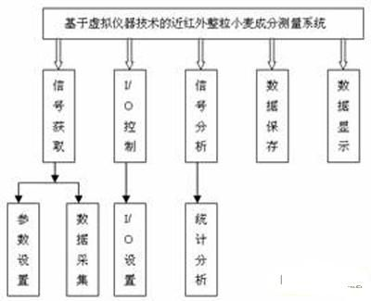
图1 程序模块及其层次关系
2.1程序前面板设计
前面板相当于真实仪器可操作的面板，可以通过操作此面板来完成需要的任务，此前面板包括：开始运行按钮，数字I/O线控制按钮，通道选择，输入采集次数控制量，显示均值和图形显示几个控件。
2.2程序框图设计
在LabVIEW中，程序框图相当于真实仪器内部的器件和连线，这才是软件编程中的灵魂。这部分主要包括信号获取模块，I/O控制模块，信号分析模块，数据获取模块和数据显示模块。
图2为系统框图程序，其中包括所用到的各种控制器和显示器及各种函数和它们对应的设置。
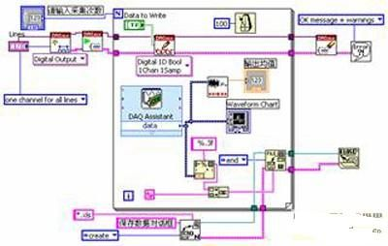
图2 框图程序
3 应用实验及结果分析
本系统扫描了40个已知粗蛋白含量的整粒小麦样品，得到40个光谱图数据（如图3）。
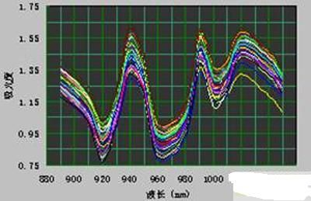
图3 40个样品的总光谱图
然后用36个样品(4个被剔除)的光谱数据对整理小麦粗蛋白含量进行建模和预测，其中26个作为校准集，用于建立小麦粗蛋白含量与光谱数据之间的校准模型；10个作为预测集，用于检验模型的预测能力。
校准集样品的建模模型为：
C=4.77-60.24A890+122.17A910-40.63A940+83.83A1020-89.66A1050
其中，C为整粒小麦样品粗蛋白的含量，A890，A910，A940，A1020，A1050为对应波长点的吸光度。
根据此关系模型，将扫描到的光谱图中对应波长的吸光度值代入，即可得到某一整粒小麦粗蛋白含量值。其中校准集中预测值与化学值的相关系数为R=0.845，标准差为SEC=0.84。预测集中预测值与化学值的相关系数为R=0.834，标准差为SEP=0.93。
由于建模样品量少以及仪器本身扫描光谱也存在一定的误差，其预测结果与真实化学值之间存在一定偏差，由上面的图可以看出，尽管如此，在精度要求不很精密的场合（如现场测量、快速检测等），已经可以用于对整粒小麦粗蛋白含量进行快速无损检测了。
本文结合虚拟仪器技术和近红外光谱分析技术，搭建了一个定量测量近红外整粒小麦成分（粗蛋白含量）的系统，系统包括硬件设计与调试、软件设计与调试以及实验验证三部分。此系统利用计算机丰富的软件资源，实现了部分硬件的软件化，节省了物质资源，其硬件和软件都采用标准化、模块化和系统化的设计原则，系统性能稳定，调试、扩展和维护方便，人机界面友好，增加了系统的灵活性，能直接实时地对测试数据进行分析和处理。同时将本软件程序打包成可执行程序，可在没有安装LabVIEW软件的电脑上运行，使其不依赖于编程软件来执行，增加了它的适用范围和灵活性。本文作者创新点：将虚拟仪器技术和近红外光谱技术这两种新技术结合起来搭建的测量整粒小麦成分的系统。

